2011年广东省城镇供水协会水质工作会议回执
E-mail：mingzhufeizhou@163.com 传真：0757-83383579
单位全称
地址/邮编
联 系 人 |  |  | 电 话
传 真 |  |  | 手 机
电子邮箱
**以下通讯信息请填写完整，以备制作通讯录**
参会人员 | 性 别 | 职 务/职 称 |  | 手 机
单人房数： 间 入住天数： □1晚 □2晚 □3晚
双人房数： 间 入住天数： □1晚 □2晚 □3晚
请在参加的“专场专题交流”序号前打“√”（可多选）。
□专场一：微污染原水预处理和消毒； 人数： 人
□专场二：净水工艺技术提升与设施改造 人数： 人
□专场三：流域原水水质监测预警体系和供水应急体系建设 人数： 人
□专场四：管网水、二次供水水质管理和供水科学调度 人数： 人
□专场五：水质检测能力建设及技术培训 人数： 人
是否参观中山市小榄水务有限公司：□是 □否 人数： 人
备注：
单位盖章
二○一一年 月 日
会务电话:0757-82125230、0757-83367797；手机：13827792110、13702551121
会议地点位置图
（图中红色星号标注为中山大信皇冠假日酒店）

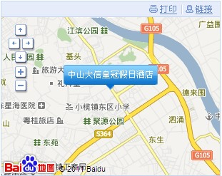
参考路线：
1、走S43广珠西线高速部分收费路段 - 48.2 公里
2. 下 东凤/阜沙 出口，前往东阜路部分收费路段 - 1.4 公里
3. 向左转，进入东阜路 - 6.5 公里
4. 从环岛的2出口出来，继续沿东阜路前行 - 2.2 公里
5. 向左转，进入广珠公路 - 2.5 公里
6. 向右转，进入升平东路 - 550 米
7. 继续前行，上升平中路目的地在右侧 - 550 米

